Pályázati Tájékoztató RENDSZERES SZOCIÁLIS ÖSZTÖNDÍJ igényléséhez
A pályázati adatlap elektronikus kitöltése után csatolni kell az azon feltüntetett adatok dokumentációját elektronikusan.

A pályázati időszak kezdete: 2022. szeptember 01. (csütörtök) 08:00 óra.
A pályázat benyújtásának végső határideje: 2022. szeptember 15. (csütörtök) 24:00 óra.

A kari SZÖB a pályázatokat ellenőrzi, melynek során az elektronikusan megküldött igazolásokat eredeti formában bekérheti, valamint a valós tények és körülmények fennállásának egyértelmű igazolásához újabb dokumentumokat, számlákat kérhet be, ezért az igazolásokat a megküldést követően öt évig meg kell őrizni. Amennyiben a pályázó hallgató hiányosan töltötte fel az igazolásait, lehetősége van hiánypótlásra, az érintett pályázókat az UNISYS Elektronikus Pályázati Rendszeren keresztül értesítjük legkésőbb 2022. szeptember 19-ig. A pályázónak a hiánypótlás teljesítéséhez szükséges igazolásokat 2022. szeptember 29-én 24:00 óráig kell megküldenie. A hiánypótlás nem teljesítése miatt a pályázat elbírálása kizárólag a rendelkezésre álló igazolások alapján történik. Amennyiben a bekért igazolások alapján kiderül, hogy a pályázó a pályázás során valótlan adatokat, tényeket közölt, a pályáztatásból kizárásra kerül, továbbá a hallgatóval szemben fegyelmi eljárás indítható. Amennyiben a pályázat elbírálását követően kiderül, hogy a pályázó valótlan adatot közölt, illetve hamis igazolást csatolt, úgy az Egyetem kezdeményezi a büntetőjogi felelősségre vonást.

Az 51/2007. Kormányrendelet 21.§ (4) bekezdés alapján a pályázás során a hallgató által kollégiumi férőhelyigényléshez, alaptámogatásra és rendszeres szociális ösztöndíjra benyújtott igazolások, illetve a pályázatok eredményeit minden más rászorultsági alapú juttatás esetében – ez alól kivétel a rendkívüli szociális ösztöndíj igénylése - felhasználható.

FIGYELEM!

Ha a pályázó hallgató az alábbi feltételek valamelyikének megfelel, akkor sem elegendő csak lenti tényeket igazoló dokumentumokat benyújtania, hanem minden vele egy háztartásban élő (állandó lakcímmel és tartózkodási hellyel bejelentett) személy igazolásait be kell nyújtania a pályázás során:
a) fogyatékossággal élő vagy egészségi állapota miatt rászorult, és/vagy
b) halmozottan hátrányos helyzetű, és/vagy
c) családfenntartó, és/vagy
d) nagycsaládos, és/vagy
e) árva, és/vagy
f) hátrányos helyzetű, és/vagy
g) gyámsága nagykorúsága miatt szűnt meg, és/vagy
h) félárva.

A körülmények igazolására az alábbi dokumentumok fogadhatóak el és kerülnek figyelembevételre a pályázati kérelem értékelésénél:

Minden esetben szükséges:
- Helyi népesség-nyilvántartó iroda vagy önkormányzat által kiállított egy hónapnál nem régebbi igazolás a pályázó hallgató állandó lakcíme szerinti ingatlanban életvitelszerűen lakó, bejelentett vagy tartózkodási hellyel rendelkező személyekről. (1. számú melléklet)
Abban az esetben, ha az igazoláson nem név szerint szerepelnek a bejelentett személyek, akkor a pályázó hallgató állandó lakcímére bejelentett személyek neve és a lakcímkártya sorszámának megadása is szükséges a mellékletben elhelyezett nyilatkozat formanyomtatványnak megfelelően. (2. számú melléklet) Feltöltött lakcímkártyát nem fogadunk el igazolásként!
- Amennyiben a pályázó hallgató albérletben él, büntetőjogi felelőssége tudatában és teljes bizonyító erejű magánokiratban (pl. saját kézzel írja és aláírja vagy két tanú együttes jelenlétében írja alá, illetve a már aláírt dokumentumot saját kezű aláírásának ismeri el) tett, az albérlet pontos címét tartalmazó, egy hónapnál nem régebbi nyilatkozat szükséges. (6. számú melléklet)

- A pályázóval egy háztartásban élő munkavállaló jövedelmének igazolásához szükséges:
- Alkalmazásban álló személy munkáltatója által kiállított, egy hónapnál nem régebbi hivatalos igazolás, melynek tartalmaznia kell a munkavállaló utolsó három hónap nettó átlagjövedelmét (pl. május, június, július). Amennyiben cafetériában is részesült a munkavállaló, akkor az éves nettó cafetéria összegét is. (5.számú melléklet)

- A pályázóval egy háztartásban élő vállalkozó jövedelmének igazolásához szükséges:
- Az utolsó rendelkezésre álló NAV által kiállított jövedelem igazolás (2021. évi) a lakóhely szerint területileg illetékes NAV hivataltól kell kérni, amit az adóbevallás alapján állítanak ki. (3. számú melléklet)
- Ha a jövedelem 0 Ft volt, vagy nem nyújtottak be adóbevallást, akkor erről kell igazolást kérni. A NAV meg is tagadhatja az igazolás kiadását, de erről is adnak ki igazolást. (4. számú melléklet)
- Amennyiben vállalkozói tevékenységet 2022-ben kezdte, tehát nem áll rendelkezésre a 2021-es évről NAV jövedelem igazolás, abban az esetben nyilatkozat szükséges a 2022-es évi jövedelemről. (6. számú melléklet)

Az egy főre jutó jövedelem megbízható megállapítása miatt amennyiben a pályázóval egy háztartásban élő munkavállaló munkabérén kívül vállalkozásból/megbízásból származó, elkülönült adózást igénylő jövedelemmel is rendelkezik az 1. és 2. pontban meghatározott valamennyi igazolás benyújtása szükséges.

- A pályázóval egy háztartásban élő őstermelő jövedelmének igazolásához szükséges:
- Az utolsó rendelkezésre álló NAV által kiállított jövedelem igazolás (2021. évi) a lakóhely szerint területileg illetékes NAV hivataltól kell kérni, amit az adóbevallás alapján állítanak ki. (3. számú melléklet)
- Ha a jövedelem 0 Ft volt, vagy nem nyújtottak be adóbevallást, akkor erről kell igazolást kérni. A NAV meg is tagadhatja az igazolás kiadását, de erről is adnak ki igazolást. (4. számú melléklet)
- Amennyiben az őstermelői tevékenységet 2022-ben kezdte, tehát nem áll rendelkezésre a 2021-es évről NAV jövedelem igazolás, abban az esetben nyilatkozat szükséges a 2022-es évi jövedelemről. (6. számú melléklet)

Az egy főre jutó jövedelem megbízható megállapítása miatt amennyiben a pályázóval egy háztartásban élő őstermelő munkaviszonyból származó jövedelemmel is rendelkezik az 1. és 3. pontban meghatározott valamennyi igazolás benyújtása szükséges. Ha az őstermelő vállalkozásból/megbízásból származó, elkülönült adózást igénylő jövedelemmel is rendelkezik a 2. és 3. pontban meghatározott igazolások megküldése szükséges.

- A pályázóval egy háztartásban élő nyugdíjas és/vagy rokkantnyugdíjas személy jövedelmének igazolásához szükséges:
- Az ellátás értékösszegének igazolása érdekében egy hónapnál nem régebbi postai kifizetési szelvény, vagy elektronikus folyósítás esetén egy hónapnál nem régebbi és az ellátás értékösszegének jóváírási sorát tartalmazó bankszámlakivonat, melyen a rendszeres szociális ösztöndíj esetében nem releváns adatokat ki kell takarnia a pályázónak pl. vásárlás, készpénz felvétel stb. tranzakciók kitakarása szükséges. (7. számú melléklet) Nyugdíjas törzslapot, éves kimutatást, megállapító határozatot nem fogadunk el.

Az egy főre jutó jövedelem megbízható megállapítása érdekében amennyiben a pályázóval egy háztartásban élő nyugdíjas munkaviszonyból származó jövedelemmel is rendelkezik az 1. és 4. pontban meghatározott valamennyi igazolás benyújtása szükséges. Ha a nyugdíjas vállalkozásból/megbízásból származó, elkülönült adózást igénylő jövedelemmel is rendelkezik a 2. és 4. pontban meghatározott igazolások megküldése szükséges.

- A pályázóval egy háztartásban élő munkanélküli személy jövedelmének igazolásához szükséges:
- Munkaügyi Központ által kiállított igazolás, amely tartalmazza, hogy az illető regisztrált munkanélküli, valamint a munkanélküli járadék összegét. Amennyiben a járadék nem 0 Ft, akkor az ellátás értékösszegének igazolása érdekében egy hónapnál nem régebbi postai kifizetési szelvény, vagy az ellátás értékösszegének jóváírási sorát tartalmazó bankszámlakivonat, melyen a rendszeres szociális ösztöndíj esetében nem releváns adatokat ki kell takarnia a pályázónak pl. vásárlás, készpénz felvétel stb. tranzakciók kitakarása szükséges. Az igazolások nem lehetnek egy hónapnál régebbiek. (8. számú melléklet)
- Amennyiben a Munkaügyi Központ által kiadott igazoláson a járadék összege nem szerepel, vagy a járadék összege 0 Ft (kivétel a pályakezdő munkanélküliek számára kiadott igazolás), abban az esetben a következő igazolások valamelyikének beszerzése szükséges:
- Aktív korúak ellátásának megállapító határozata alapján juttatott ellátás értékösszegének igazolása érdekében egy hónapnál nem régebbi postai kifizetési szelvény vagy az ellátás értékösszegének jóváírási sorát tartalmazó bankszámlakivonat, melyen a rendszeres szociális ösztöndíj esetében nem releváns adatokat ki kell takarnia a pályázónak pl. vásárlás, készpénz felvétel stb. tranzakciók kitakarása szükséges.
- Rendszeres szociális járadék megállapító határozata alapján juttatott ellátás értékösszegének igazolása érdekében egy hónapnál nem régebbi postai kifizetési szelvény vagy az ellátás értékösszegének jóváírási sorát tartalmazó bankszámlakivonat, melyen a rendszeres szociális ösztöndíj esetében nem releváns adatokat ki kell takarnia a pályázónak pl. vásárlás, készpénz felvétel stb. tranzakciók kitakarása szükséges.
- Az 51/2007. (III. 26.) Korm. rendelet 21. § által (2) bekezdése szerint bizonyított jövedelemváltozás figyelembevétele érdekében amennyiben az egy háztartásban élő személy nem munkanélküli, de igazolható, hogy azzá válik, az 1. pontban meghatározott igazoláso(ko)n kívül a jövőbeni jövedelem kiesést igazoló dokumentum benyújtása is szükséges. (Pl. munkaviszony megszűntető határozata, vagy nyilatkozat (6. számú melléklet), arról, hogy állandó jövedelem változás fog bekövetkezni.)
- Nem regisztrált munkanélküliség tényének igazolásához Munkaügyi Központ által kiadott igazolás, hogy nem regisztrált munkanélküli személy (az igazolás nem lehet 1 hónapnál régebbi). (9. számú melléklet)

- A pályázóval egy háztartásban élő egyszerűsített foglalkoztatottról szükséges:
- Az utolsó rendelkezésre álló NAV által kiállított jövedelem igazolás (2021. évi) a lakóhely szerint területileg illetékes NAV hivataltól kell kérni, amit az adóbevallás alapján állítanak ki. (3. számú melléklet)
- Ha a jövedelem 0 Ft volt, vagy nem nyújtottak be adóbevallást, akkor erről kell igazolást kérni. A NAV meg is tagadhatja az igazolás kiadását, de erről is adnak ki igazolást. (4. számú melléklet)
- Amennyiben az egyszerűsített foglalkoztatotti tevékenységet 2022-ben kezdte, tehát nem áll rendelkezésre a 2021-es évről NAV jövedelem igazolás, abban az esetben nyilatkozat szükséges a 2022-es évi jövedelemről. (6. számú melléklet)

- A pályázó hallgatóval egy háztartásban élő ápolási díjban részesülő személyről szükséges:
- Az ápolási díj értékösszegének igazolásához a személyes adatok és egészségügyi adatok nélküli határozat (TAJ szám kitakarása szükséges). Az ellátás értékösszegének igazolása érdekében egy hónapnál nem régebbi postai kifizetési szelvény, vagy elektronikus folyósítás esetén egy hónapnál nem régebbi és az ellátás értékösszegének jóváírási sorát tartalmazó bankszámlakivonat, melyen a rendszeres szociális ösztöndíj esetében nem releváns adatokat ki kell takarnia a pályázónak pl. vásárlás, készpénz felvétel stb. tranzakciók kitakarása szükséges. (7. számú melléklet)

- A pályázóval egy háztatásban élő testvérek vagy egyéb eltartottak figyelembevételéhez szükséges dokumentumok:
- Amennyiben az eltartott még nem iskolaköteles (7 éven aluli), akkor a szülő büntetőjogi felelőssége tudatában tett egy hónapnál nem régebbi nyilatkozata a gyermek nevéről és a gyermek születési dátumáról. (6. számú melléklet)
- Amennyiben az eltartott iskolába jár, iskolalátogatási/hallgatói jogviszony igazolás benyújtása szükséges, amely az aktuális félévről szól egyetemisták esetében. Általános iskolások, középiskolások esetében a 2022/23-as tanévről szól.
- Amennyiben az egy háztartásban élő testvér dolgozik, akkor eltartott testvérként nem vehető figyelembe és a jövedelmét a jelen tájékoztató vonatkozó pontjai szerinti jövedelemigazolási dokumentumok benyújtásával kell igazolni.
- Az egy háztartásban élő testvér munkanélküliségének igazolása az 5. pontban leírt módokon történhet.
- Amennyiben a pályázó hallgatónak nevelt testvére van (tehát vele egy háztartásban élő kiskorú eltartott, aki nem édes vagy féltestvére), akkor az erről szóló igazolást, nevelőszülői gondozás esetén gyámhatósági igazolást és a nevelőszülői díj értékösszegének igazolása érdekében egy hónapnál nem régebbi postai kifizetési szelvény, vagy elektronikus folyósítás esetén egy hónapnál nem régebbi és az ellátás értékösszegének jóváírási sorát tartalmazó bankszámlakivonat, melyen a rendszeres szociális ösztöndíj esetében nem releváns adatokat ki kell takarnia a pályázónak pl. vásárlás, készpénz felvétel stb. tranzakciók kitakarása szükséges. (7. számú melléklet)
- Az egy főre jutó jövedelem megbízható megállapítása érdekében a pályázóval egy háztartásban élő két éven aluli gyermek után járó csecsemőgondozási díj, gyermekgondozási segély, gyermekgondozási díj, gyermeknevelési támogatás értékösszegének igazolása érdekében egy hónapnál nem régebbi postai kifizetési szelvény, vagy elektronikus folyósítás esetén egy hónapnál nem régebbi és az ellátás értékösszegének jóváírási sorát tartalmazó bankszámlakivonat, melyen a rendszeres szociális ösztöndíj esetében nem releváns adatokat ki kell takarnia a pályázónak pl. vásárlás, készpénz felvétel stb. tranzakciók kitakarása szükséges. (7. számú melléklet)

- Az egy főre eső jövedelemmel kapcsolatos kiegészítések:
- A családi pótlék igazolása nem szükséges.
- A pályázó hallgató kérésére a bizonyított jövőbeni jövedelemváltozás figyelembevétele érdekében a háztartásban bekövetkezendő jövedelmet érintő változást igazoló dokumentum benyújtása szükséges. (pl. munkaviszony megszűntető határozata, vagy nyilatkozat (6. számú melléklet), arról, hogy állandó jövedelem változás fog bekövetkezni.)
- Az egy főre jutó átlagjövedelem meghatározásánál a költségeket igazoló dokumentumok alapján figyelembevételre kerül a hallgató vagy vele közös háztartásban élő közeli hozzátartozója egészségi állapotához kapcsolódó és rendszeresen felmerülő egészségügyi kiadásokat, valamint a fogyatékossággal élők állapota miatt jelentkező, továbbá az ápolásra szoruló hozzátartozó gondozásával járó költségeket számlákkal szükséges igazolni, számlák hiányában nyilatkozat szükséges. (6. számú melléklet)

KIEGÉSZÍTŐ IGAZOLÁSOK

- Ha a pályázó szülei elváltak, vagy külön élnek akkor az egy főre jutó jövedelem megbízható meghatározása érdekében szükséges:
- A szülők válása okán a pályázó hallgató háztartásában jelentkező gyermektartás összegét rögzítő, a szülő(k) által két tanú jelenlétében büntetőjogi felelősség tudatában egy hónapnál nem régebben megtett nyilatkozat. (válási végzést nem fogadunk el igazolásként)
- Amennyiben a szülők (akár a pályázó hallgató állandó lakcíme szerinti ingatlanban) külön háztartásban élnek, akkor a külön háztartást, valamint a gyermek(ek)től külön háztartásban élő szülő részéről a gyermek(ek) támogatására fordított értékösszeget rögzítő – az államháztartás alrendszeréből jogszabály alapján természetes személy részére nyújtható juttatásra való jogosultság valós tényének igazolása érdekében – közjegyző előtt egy hónapnál nem régebben megtett önkéntes nyilatkozat.
- Ha a pályázó eltartója nem a szülő, vagy házas, vagy szülő/családfenntartó, vagy öneltartó(önfenntartó) akkor az egy főre jutó jövedelem megbízható meghatározása érdekében szükséges:
- Amennyiben a pályázó eltartója/eltartói nem a szülő/szülők, akkor az eltartó(k) és a szülő(k) által büntetőjogi felelősség tudatában és teljes bizonyító erejű magánokiratban (pl. saját kézzel írja és aláírja vagy két tanú együttes jelenlétében írja alá, illetve a már aláírt dokumentumot saját kezű aláírásának ismeri el) tett egy hónapnál nem régebbi nyilatkozat (6. számú melléklet), valamint a pályázóval egy háztartásban élő személyeket érintően a jelen tájékoztató vonatkozó pontjai szerinti jövedelemigazolási dokumentumok benyújtása szükséges.
- Amennyiben a pályázó házas és állandó lakcíme szerinti ingatlanban szülővel/szülőkkel él, a külön háztartásban élés igazolási dokumentumainak, valamint a hallgató jövedelmének és a házastárs jövedelmének jelen tájékoztató vonatkozó pontjai szerinti igazolási dokumentumok benyújtása szükséges.
- Amennyiben a pályázó szülő/nevelőszülő vagy családfenntartó, akkor a tények igazolása érdekében szükséges a gyermek születési anyakönyvi kivonata, mely igazolja, hogy a gyermek a pályázó hallgató gyermeke. Az egy főre jutó jövedelem megbízható megállapítása érdekében két éven aluli gyermek után járó csecsemőgondozási díj, gyermekgondozási segély, gyermekgondozási díj, gyermeknevelési támogatás értékösszegének igazolása érdekében egy hónapnál nem régebbi postai kifizetési szelvény, vagy elektronikus folyósítás esetén egy hónapnál nem régebbi és az ellátás értékösszegének jóváírási sorát tartalmazó bankszámlakivonat, melyen a rendszeres szociális ösztöndíj esetében nem releváns adatokat ki kell takarnia a pályázónak pl. vásárlás, készpénz felvétel stb. tranzakciók kitakarása szükséges. (7. számú melléklet)
Nyilatkozat, melyben hozzájárul a pályázó szülő, hogy a Neptunban gyermeket nevelő státusza rögzítésre kerüljön (14. számú melléklet). Valamint a pályázóval egy háztartásban élők jövedelmének jelen tájékoztató vonatkozó pontjai szerinti igazolások. A nevelőszülőként kapott díj, illetve ápolási díj tekintetében a személyes adatok és egészségügyi adatok nélküli határozat benyújtása is szükséges az ellátás összegét igazoló dokumentum mellett.

- Amennyiben a pályázó öneltartó (önfenntartó) akkor az egy főre jutó jövedelem megbízható meghatározása érdekében szükséges:
- Ösztöndíj hivatalos igazolása a Hallgatói Szolgáltatások Osztálya által, mely a 2021/22-es tanév II. félévéről szól.
- Egyszerűsített vagy diákszervezeti foglalkoztatás esetén egy hónapnál nem régebbi hivatalos igazolás, melynek tartalmaznia kell a munkavállaló utolsó három hónap nettó átlagjövedelmét (pl. május, június, július) (5.számú melléklet)
- Benyújtani szükséges továbbá a pályázó hallgató és szülei által büntetőjogi felelősség tudatában egy hónapnál nem régebben megtett nyilatkozatot arról, hogy a pályázó öneltartó (önfenntartó) életvitelét a szülők milyen összegű anyagi hozzájárulással támogatják. (6. számú melléklet)
Az 1993. évi III. törvény a szociális igazgatásról és szociális ellátásokról 4. § (e) és (f) pontjai alapján egyedül élő: az a személy, aki egyszemélyes háztartásban lakik; illetve háztartás: az egy lakásban együtt lakó, ott bejelentett lakóhellyel vagy tartózkodási hellyel rendelkező személyek közössége. Öneltartó (önfenntartó) az a személy, akinek nincsenek eltartói, gazdaságilag önálló háztartást képez, szülei/rokonai a megélhetést (a lakhatási, utazási, étkezési, stb. költségek kifizetését) nem támogatják vagy nem tudják támogatni.

- A pályázó fogyatékosságának, vagy tartós betegségének, továbbá a pályázó vagy vele közös háztartásban élő közeli hozzátartozója egészségi állapota miatt rendszeresen felmerülő kiadások igazolási dokumentumai:
- A pályázó vagy a vele egy háztartásban élő családtag tartós betegségének a szakellátást nyújtó intézmény – egészségügyi adatok nélküli - szakorvosi igazolás (Név, dátum, betegség neve, kezelő/kiállító orvos neve, pecsétje látszódhat az igazoláson; nem látszódhat a TAJ szám, betegség részletes leírása)
- Rokkantnyugdíjas pályázó esetén a leszázalékolás tényét tartalmazó – egészségügyi adatok nélküli – a rokkantság igazolására alkalmas dokumentum. (Név, dátum, betegség neve, kezelő/kiállító orvos neve, pecsétje, leszázalékolás mértéke látszódhat az igazoláson; nem látszódhat a TAJ szám, betegség részletes leírása)
- Amennyiben a pályázó hallgató vagy a vele egy háztartásban közeli hozzátartozó tartósan/rendszeresen orvosi/gyógyszeres kezelés alatt áll, erről – egészségügyi adatok nélküli – orvosi igazolás benyújtása (Név, dátum, betegség neve, kezelő/kiállító orvos neve, pecsétje látszódhat az igazoláson; nem látszódhat a TAJ szám, betegség részletes leírása), illetve a kezeléssel kapcsolatosan felmerült költségeket igazoló dokumentumok benyújtása szükséges (számlákkal igazolni, számlák hiányában nyilatkozat szükséges).

- Félárva vagy árva pályázó hallgató esetében az egy főre jutó jövedelem megbízható megállapítása érdekében benyújtandó dokumentumok:
- Az elhunyt szülő(k) halotti anyakönyvi kivonat(ainak) olyan adattartalmú másolata, mely csak az elhunyt személy nevét tartalmazza (az elhunyt nevén kívül minden adatot kérünk kitakarni) (11. számú melléklet)
- A pályázóval egy háztartásban élő személyeket érintően a jelen tájékoztató vonatkozó pontjai szerinti jövedelemigazolási dokumentumok.
- Árvaellátás igazolása csak akkor szükséges, ha a pályázó önfenntartó.
- Hozzátartozói (özvegyi nyugdíj) vagy ideiglenes hozzátartozói (ideiglenes özvegyi nyugdíj) ellátási összegét tartalmazó egy hónapnál nem régebbi postai kifizetési szelvény vagy elektronikus folyósítás esetén egy hónapnál nem régebbi és az ellátás értékösszegének jóváírási sorát tartalmazó bankszámlakivonat, melyen a rendszeres szociális ösztöndíj esetében nem releváns adatokat ki kell takarnia a pályázónak pl. vásárlás, készpénz felvétel stb. tranzakciók kitakarása szükséges. (7. számú melléklet) Amennyiben hozzátartozói ellátás nem kerül folyósításra, az igénylést elutasító Nyugdíjfolyósító Igazgatóság határozatának olyan kivonata, melyből egyértelműen megállapítható az ellátás elutasítása vagy megszüntetése, amennyiben nem áll rendelkezésre az igazolás, nyilatkozattal szükséges igazolni, hogy nem részesül özvegyi nyugdíjban. Nyugdíjas törzslap, éves kimutatás nem szükséges a pályázathoz.

- Hátrányos helyzetű vagy halmozottan hátrányos helyzetű pályázó hallgató esetében benyújtandó dokumentumok:
  - Ha a hallgatót a gyámhatóság ideiglenes hatállyal intézetbe utalta, gyámhatóság állami nevelésbe vette, gyámhatóság átmeneti nevelésbe vette, gyámhatóság tartós nevelésbe vette, akkor ennek igazolására csatolandó az illetékes gyámhatóság igazolása.
- Amennyiben a hallgató rendszeres gyermekvédelmi kedvezményben részesül, akkor ennek igazolására az önkormányzat által kiállított igazolás. (12. számú melléklet)
- Amennyiben a pályázó hallgató a pályázat benyújtásának idején hátrányos helyzetű/halmozottan hátrányos helyzetű, úgy az ezt igazoló önkormányzat által kiállított igazolás. (13. számú melléklet)
- Amennyiben a pályázó hallgatót tartós nevelésbe vették, akkor erről az illetékes hatóság igazolása, valamint a nevelőszülői díj igazolása is szükséges.

- Amennyiben a pályázó hallgató gyámsága nagykorúsága miatt megszűnt, be kell nyújtani az erről szóló gyámhatósági igazolást.

Amennyiben a pályázó hallgató igazolásai között nem magyar nyelvű dokumentum is szerepel, az eredeti igazolás mellett a magyar nyelvű egyszerű fordítást IS csatolni kell.

Az egyes jövedelmek bankszámlára történő utalása esetén a postai kifizetési szelvény másolata helyett a számlavezető bank által kiállított egy hónapnál nem régebbi igazolást vagy a számlakivonat/egyenlegértesítő olyan sorait tartalmazó másolatot szükséges benyújtani, melyek igazolják a rendszeres jövedelem összegét és a jövedelem jogcímét (pl. nyugdíj, gyermektartási díj, stb.).

Amennyiben kérdése van a leadandó igazolásokkal kapcsolatban, valamint a rendszeresen mérhető jövedelem/ellátás és nem rendszeresen mérhető jövedelem/ellátás meghatározásával kapcsolatosan e-mailen keresztül a kari SZÖB elnököktől az alábbi elérhetőségeken kaphat információt.

MFK-HÖK | Jakabovics Réka | mfkszoc@uni-miskolc.hu | 30/534-2675
AVK-HÖK | Czilli Orsolya | makszoc@uni-miskolc.hu | 20/377-1279
GÉIK-HÖK | Polgár Zsófia | geikszoc@uni-miskolc.hu | 30/447-9731
ÁJK-HÖK | Fülöp Botond | ajkszoc@uni-miskolc.hu | 30/757-7660
GTK-HÖK | Csorba Kamilla | gtkszoc@uni-miskolc.hu | 30/223-0535
BTK-HÖK | Jaskó Dorina | btkszoc@uni-miskolc.hu | 20/290-0138
ETK-HÖK | Skorka Kornél | ekszoc@uni-miskolc.hu | 30/515-2146
BBZK-HÖK | Szabó Petra | bbziszoc@uni-miskolc.hu | 20/340-1214

MELLÉKLETEK

1. számú melléklet:

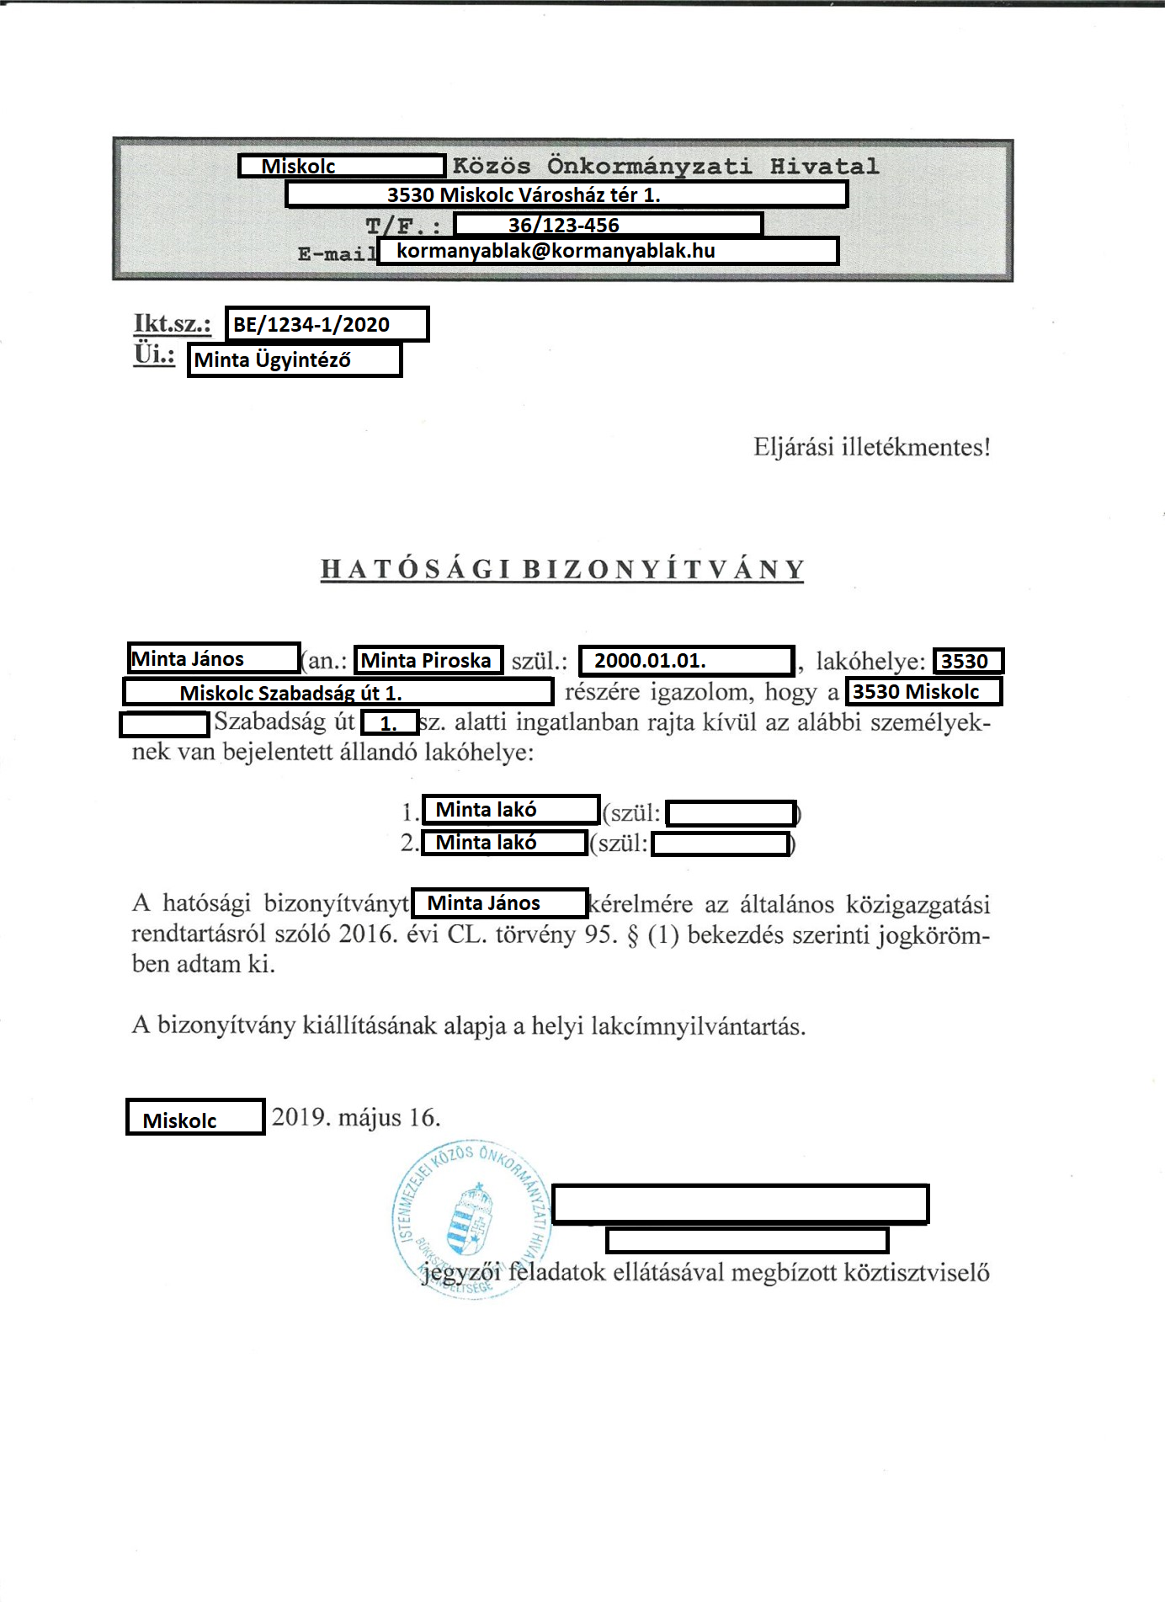
2. számú melléklet:

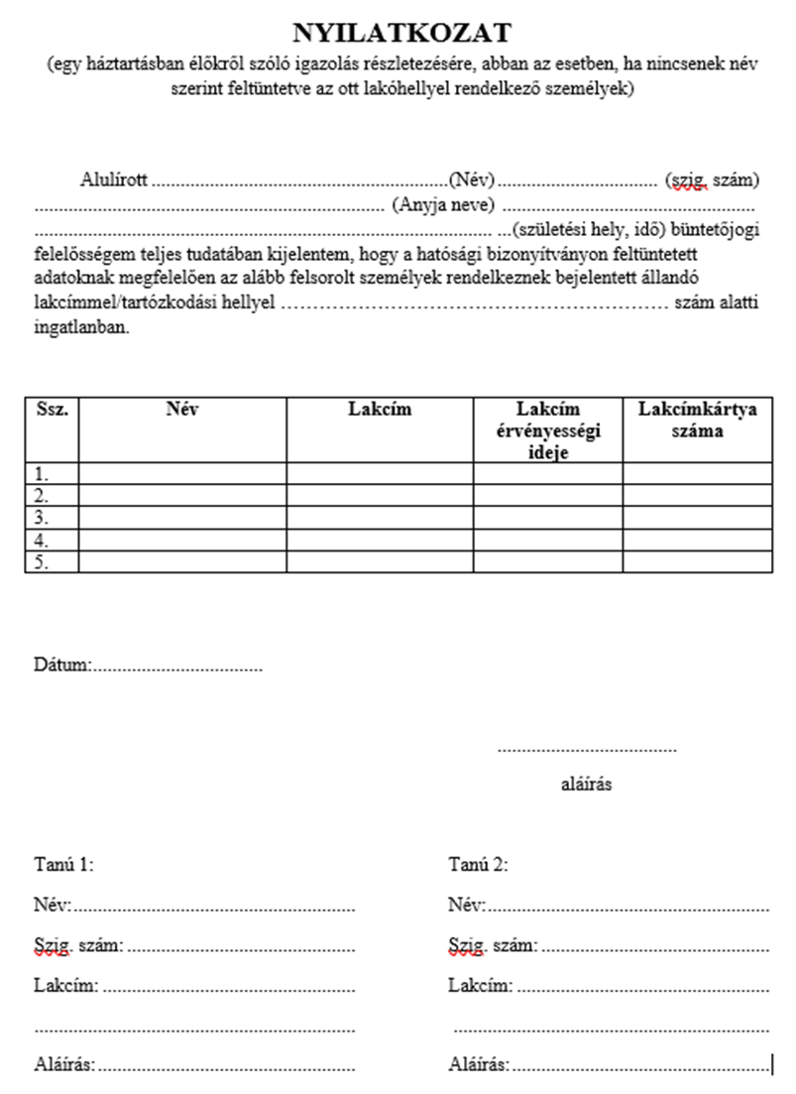

A nyilatkozat minta elérhető az alábbi honlapon:

www.mehok.uni-miskolc.hu/tamogatasi-formak

3. számú melléklet:
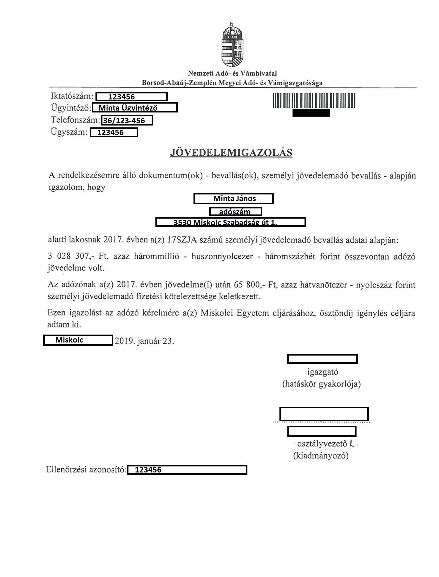
4. számú melléklet:

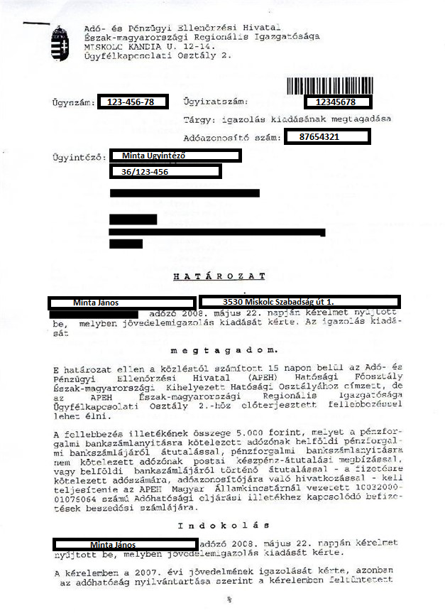

5. számú melléklet:

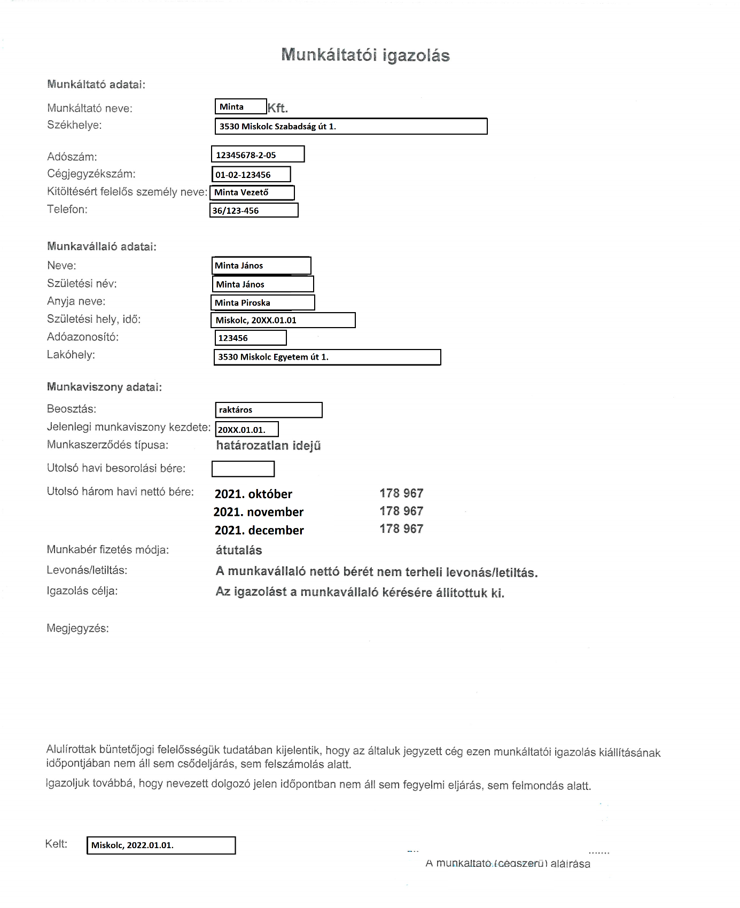
6. számú melléklet:

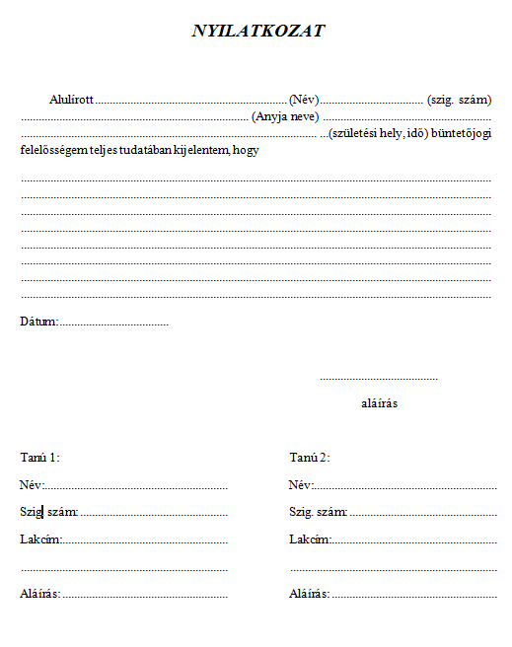
A nyilatkozat minta elérhető az alábbi honlapon:

www.mehok.uni-miskolc.hu/tamogatasi-formak

7. számú melléklet:

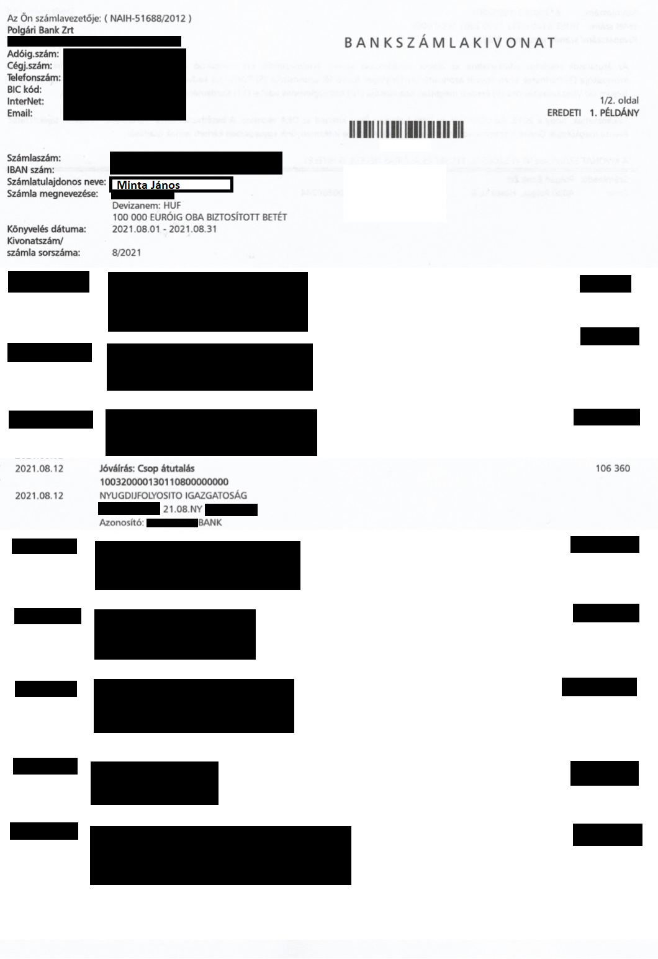
8. számú melléklet:

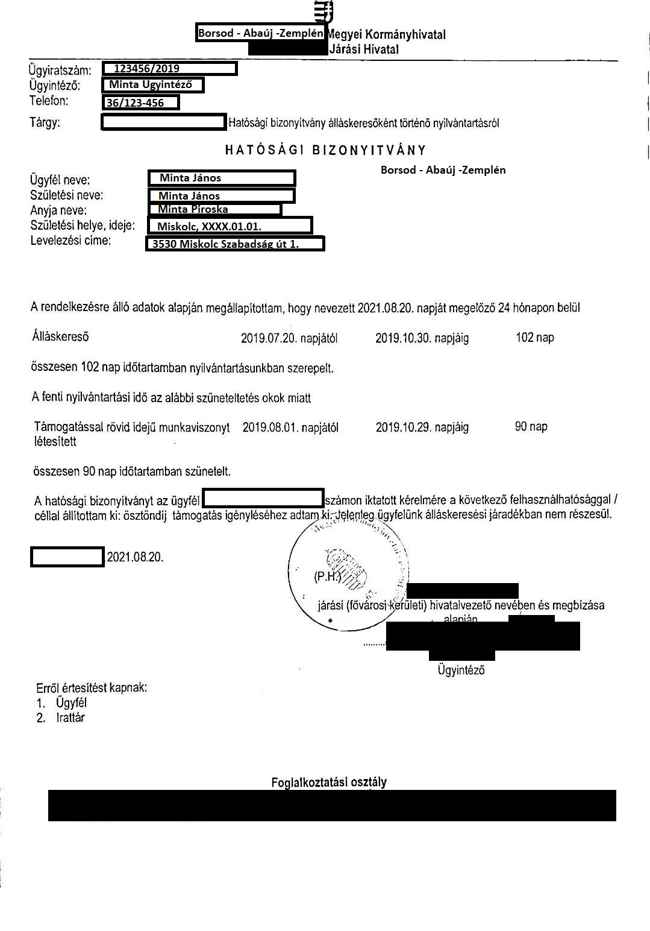

9. számú melléklet:
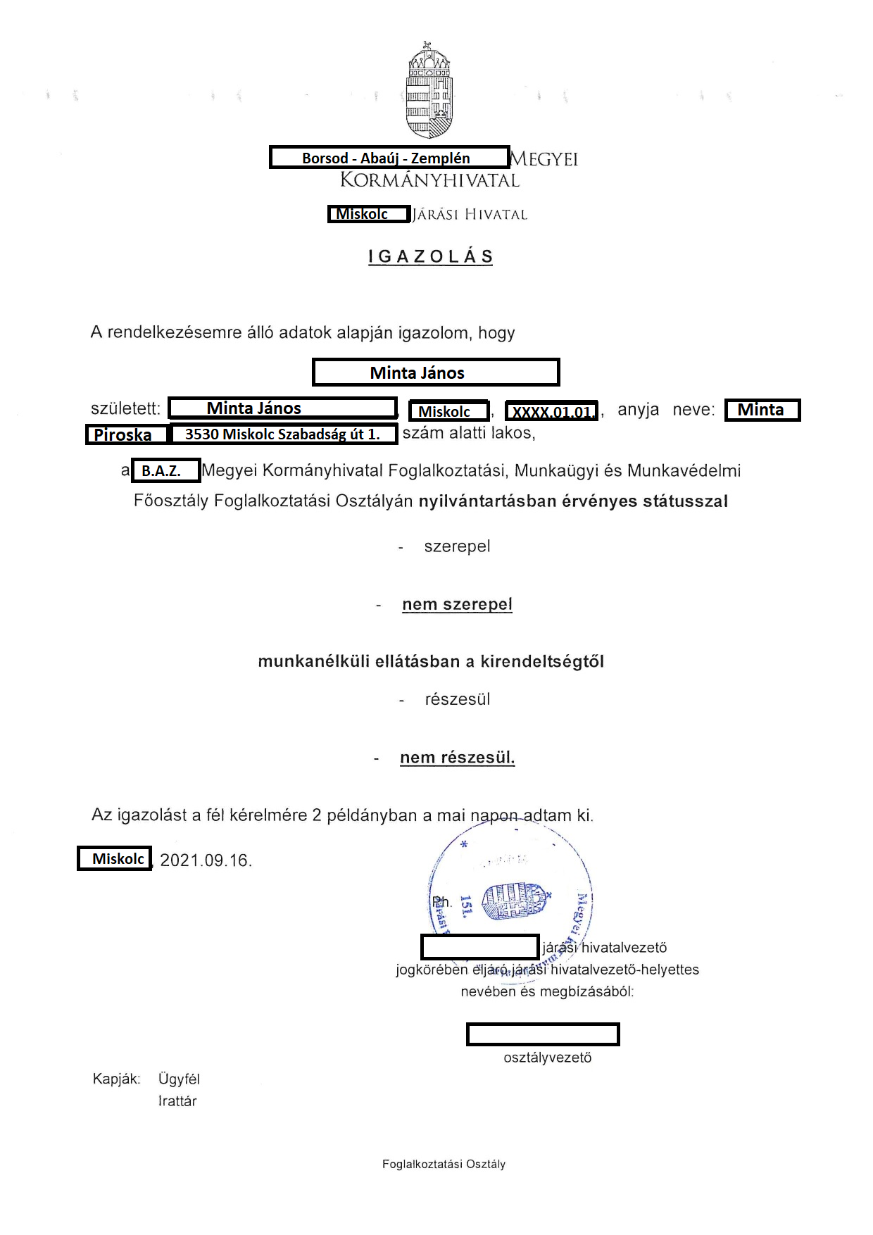

10. számú melléklet

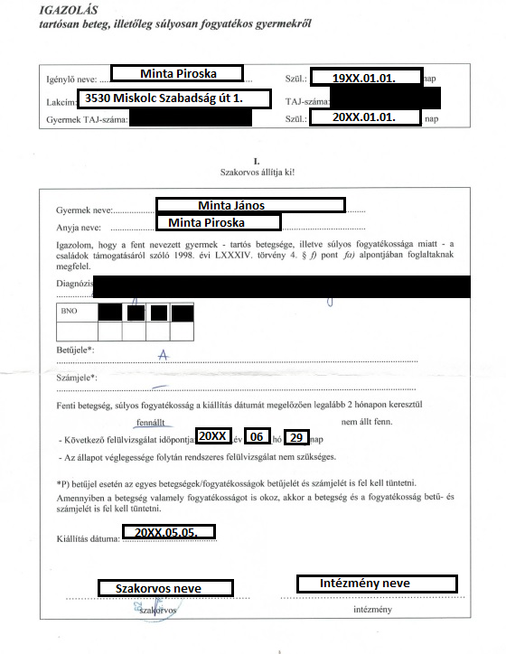
11. számú melléklet:

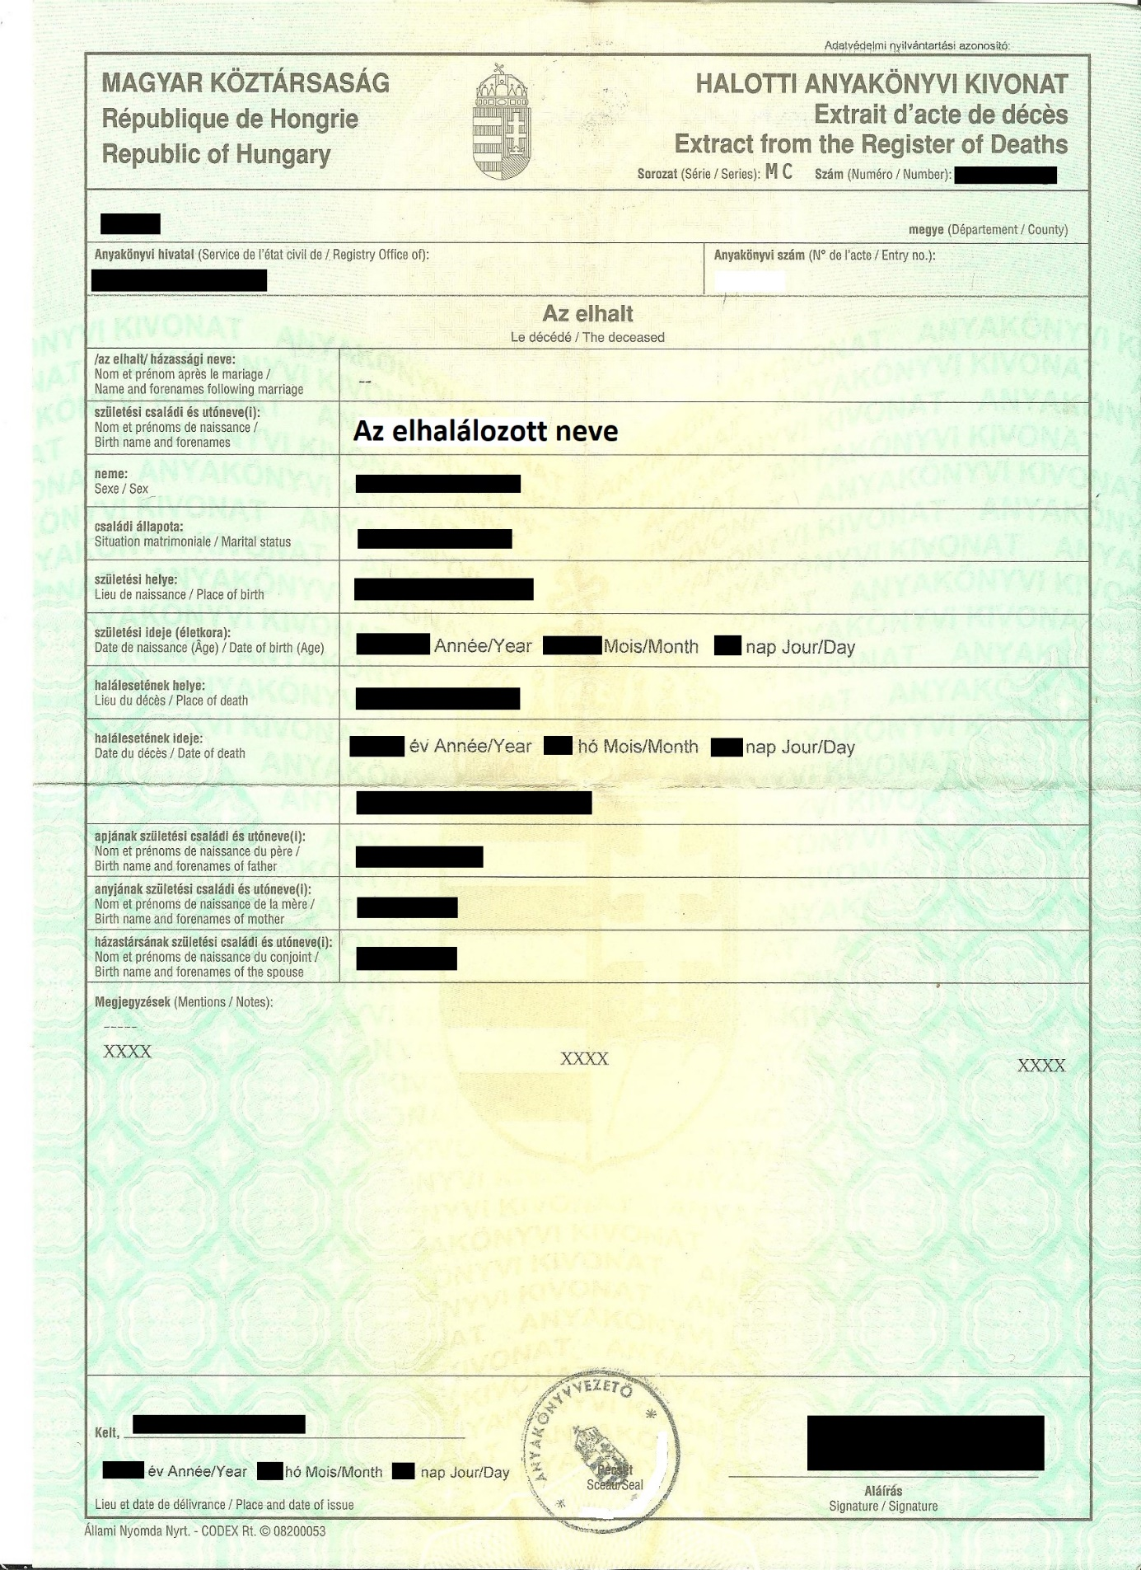

12. számú melléklet

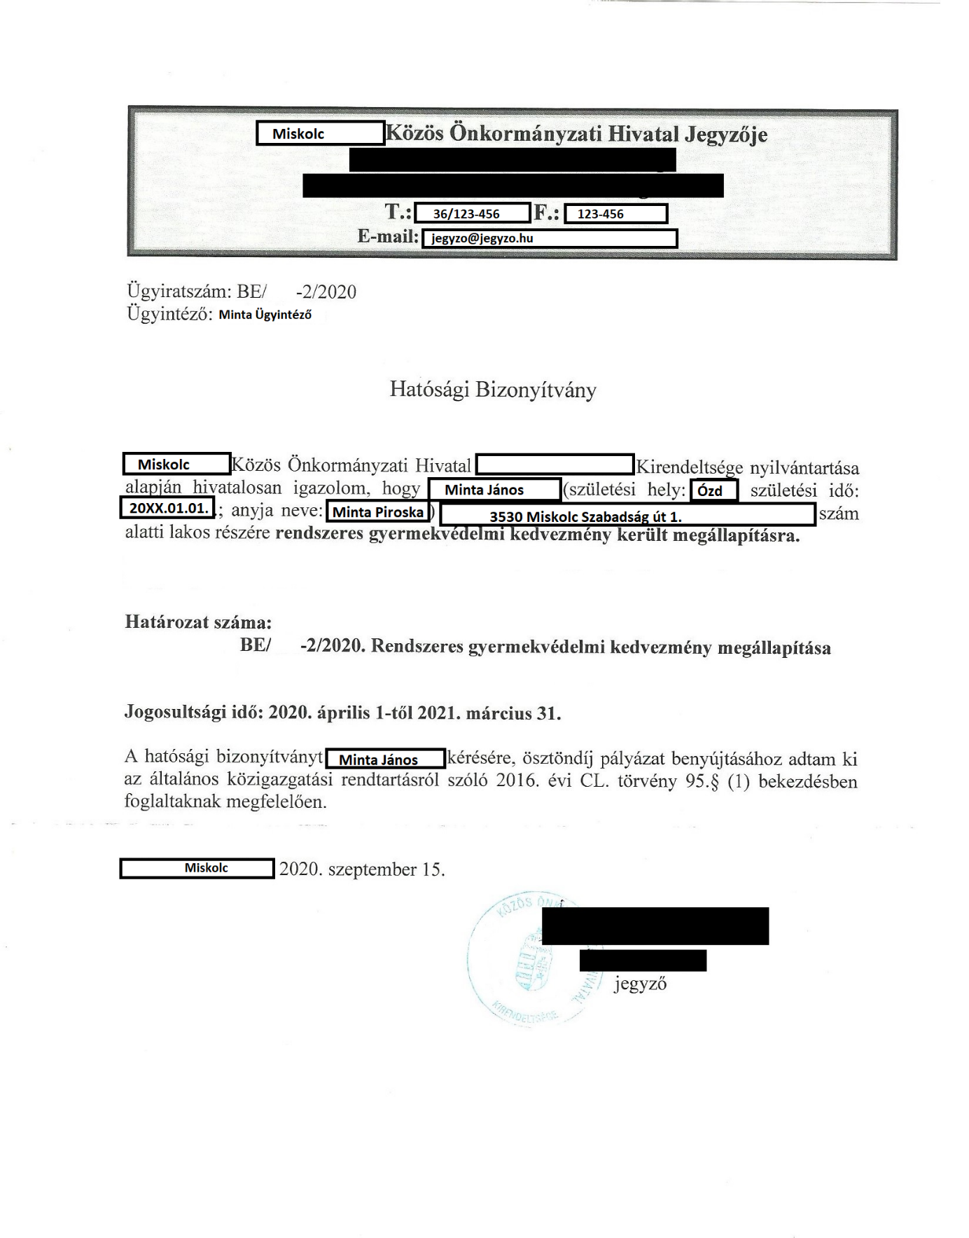
13. számú melléklet

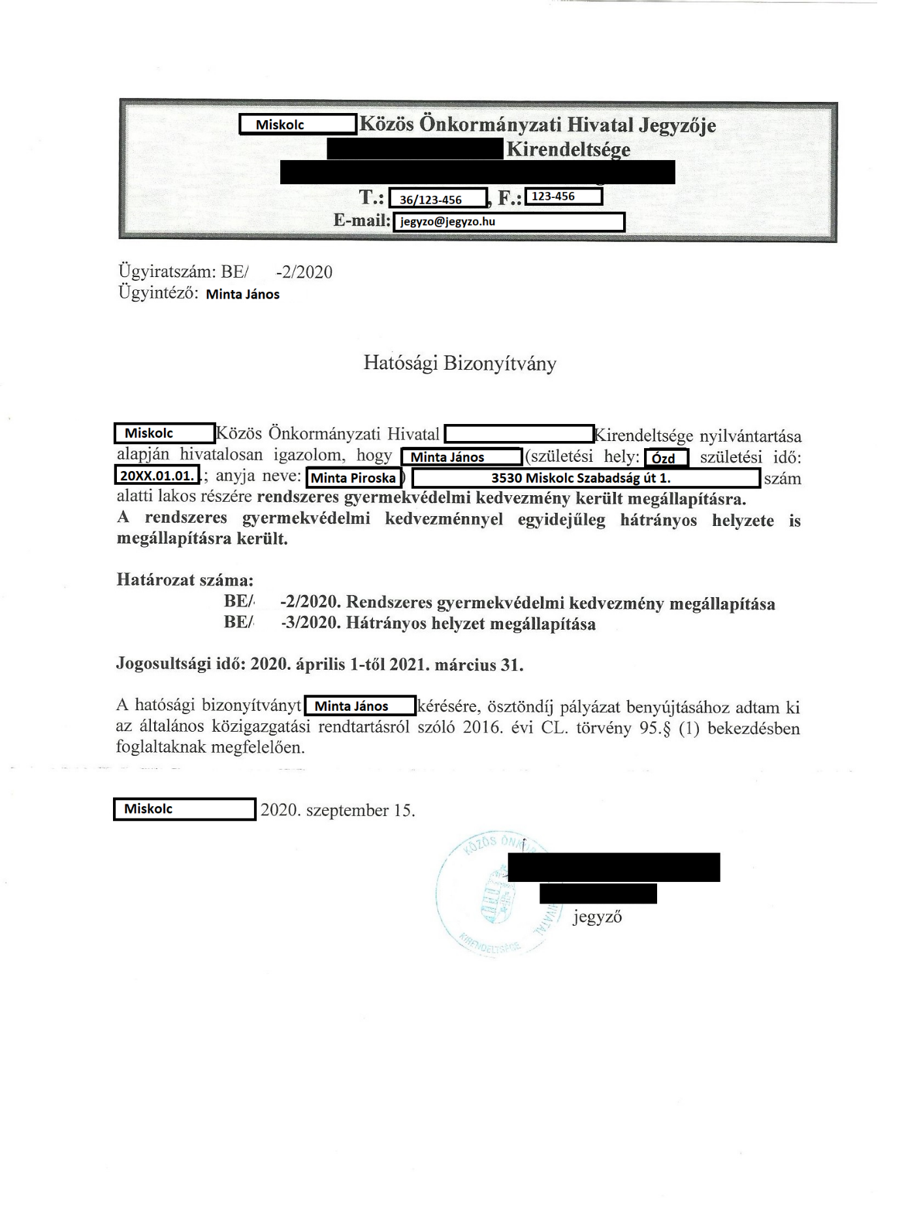

14. számú melléklet

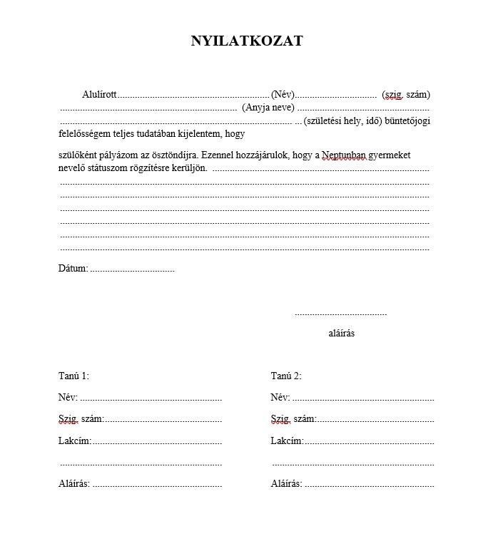

A nyilatkozat minta elérhető az alábbi honlapon:

www.mehok.uni-miskolc.hu/tamogatasi-formak

